 | Trường ĐH Công nghệ Sàigòn  KHOA CÔNG NGHỆ THÔNG TIN

THỰC TẬP TỐT NGHIỆP

Tên đề tài:
Xây dựng website bán hàng online(N1)

NGƯỜI HƯỚNG DẪN:
ThS. Phạm Liệu

Tháng 02 năm 2020

Mục lục
I. Giới thiệu 3
II. Nội dung đồ án 3
II.1 Mô tả nghiệp vụ 3
II.2 Đặc tả yêu cầu 3
II.3 Phân tích hệ thống 4
III. Tài liệu tham khảo 7

Danh sách các hình vẽ và bảng
Hình II-1. Use case tổng quát của hệ thống Website. 4
Hình II-2. Sơ đồ quan niệm dữ liệu. 6
Hình II-3. Sơ đồ tuần tự mua hàng. 7

Giới thiệu
❑ Giới thiệu tóm tắt về nội dung đồ án
- Ý nghĩa về hệ thống chương trình:
Xây dựng một website bán hàng online, còn quản trị hệ thống sẽ quản lý được sản phẩm, đơn hàng, thông tin người dùng…
- Nêu một số chức năng chính cho các đối tượng:
Chức năng đăng nhập , đăng ký của thành viên, chức năng giỏ hàng, chức năng tìm kiếm sản phẩm….
❑ Gợi ý về giải pháp
- Kiến trúc tổng thể của hệ thống: các môđun/thành phần, sơ đồ khai thác, …
- Công nghệ: …
- Tổ chức quản lý:
❑ Yêu cầu đối với sinh viên đăng ký
- Số lượng sinh viên thực hiện: 5 sinh viên/1 đề tài
- Yêu cầu về điểm trung bình: 5 điểm
- Những yêu cầu về kiến thức/kỹ năng: Sinh viên nắm rõ phân tích nghiệp vụ, phân tích CSDL, lập trình bằng ngôn ngữ C#,…
- Những yêu cầu khác: Không có
❑ Kế hoạch thực hiện
- Tóm tắt nội dung công việc hàng tuần
Quá trình thực hiện trong vòng 6 tuần (dựa vào bản kế hoạch thực hiện đồ án tốt nghiệp), trong từng tuần, nhóm sinh viên sẽ gặp giáo viên để báo cáo (theo mẫu).
- Yêu cầu các báo cáo hàng tuần

Tuần thứ 1 (tuần thực hiện đầu tiên)
- Phân công công việc trong nhóm
- Thiết kế CSDL
- Thiết kế các môđun chức năng
- Nộp bảng phân công công việc (mẫu DTA.TTN.M03)
- Nộp báo cáo tiến độ tuần 1 (mẫu DTA.TTN.M04)

Tuần thứ 2
- Thiết kế các môđun chức năng
- Thiết kế giao diện
- Nộp báo cáo tiến độ tuần 2 (mẫu DTA.TTN.M04)
- Nộp tài liệu kỹ thuật: bản thiết kế CSDL, các môđun chức năng, prototype

Tuần thứ 3 đến tuần thứ 5
- Lập trình, cài đặt, kiểm thử
- Nộp báo cáo tiến độ hàng tuần (mẫu DTA.TTN.M04)

Tuần thứ 6
- Hoàn thiện phần mềm hay hệ thống ứng dụng
- Hoàn chỉnh báo cáo đồ án thực tập tốt nghiệp (mẫu DTA.TTN.M05)
- Nộp báo cáo tiến độ hàng tuần (mẫu DTA.TTN.M04)

Nội dung đồ án

Mô tả nghiệp vụ
Website cung cấp các các loại sản phẩm, khách hàng có thể nhấp chuột vào trang Website để xem sản phẩm như điện thoại, laptop, mỹ phẩm và chi tiết của các sản phẩm .
Khách hàng: muốn đặt hàng thì khách hàng phải đăng nhập tài khoản. Nếu chưa có tài khoản thì khách hàng có thể tạo tài khoản ở mục đăng ký tài khoản tại Website.
Khi đăng nhập, khách hàng có thể quản lý thông tin cá nhân, đặt hàng, xem đơn hàng đã đặt.
Admin: Sau khi đăng nhập, khách hàng chọn sản phẩm và đặt hàng. Đơn đặt hàng sẽ gửi đến quản trị để kiểm tra, nếu đơn hàng xử lý xong sẽ chuyển thông tin qua cho bộ phận giao hàng.

Mô tả quy trình hoạt động:

Quy trình đặt hàng của khách hàng
Để có thể đặt mua hàng, đầu tiên khách hàng phải đăng nhập. Khi khách hàng đăng nhập vào website với Account của mình, khách hàng sẽ thoải mái lựa chọn sản phẩm mình muốn mua. Chức năng tìm kiếm giúp khách hàng dễ dàng chọn được sản phẩm dựa vào hình ảnh, thông tin chi tiết của sản phẩm trên website cung cấp. Cuối cùng, yêu cầu đặt mua hàng của khách hàng sẽ được gửi tới hệ thống, hệ thống sẽ xác nhận lại để tránh yêu cầu đặt mua ảo.
Đây là sơ đồ đặc tả quy trình đặt mua sản phẩm:
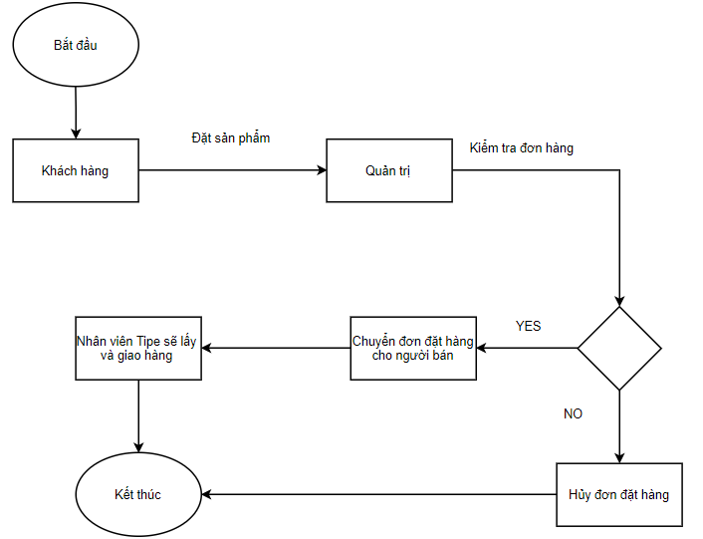

Quy trình xử lý đặt mua sản phẩm
Sau khi bạn đã mua hàng thành công trên trang web, hệ thống sẽ phản hồi lại cho khách hàng bằng Email để xác nhận mua hàng thành công và gửi thông báo cho nhân viên bán hàng xác nhận lại thông tin khách hàng.
Khách hàng sẽ nhận được hàng từ nhân viên giao hàng.
Đây là sơ đồ đặc tả quy trình xử lý đơn đặt hàng:
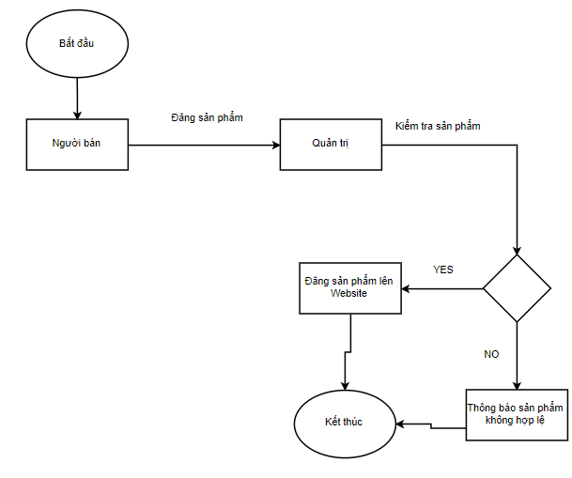

Đặc tả yêu cầu
- Yêu cầu chức năng: Vẽ sơ đồ chức năng cho hệ thống website bán hàng online
- Yêu cầu phi chức năng: Chương trình cài đặt bằng ngôn ngữ C#, hệ quản trị cơ sở dữ liệu SQL 2008.

Phân tích hệ thống

Các sơ đồ use cases
- Use case tổng thể
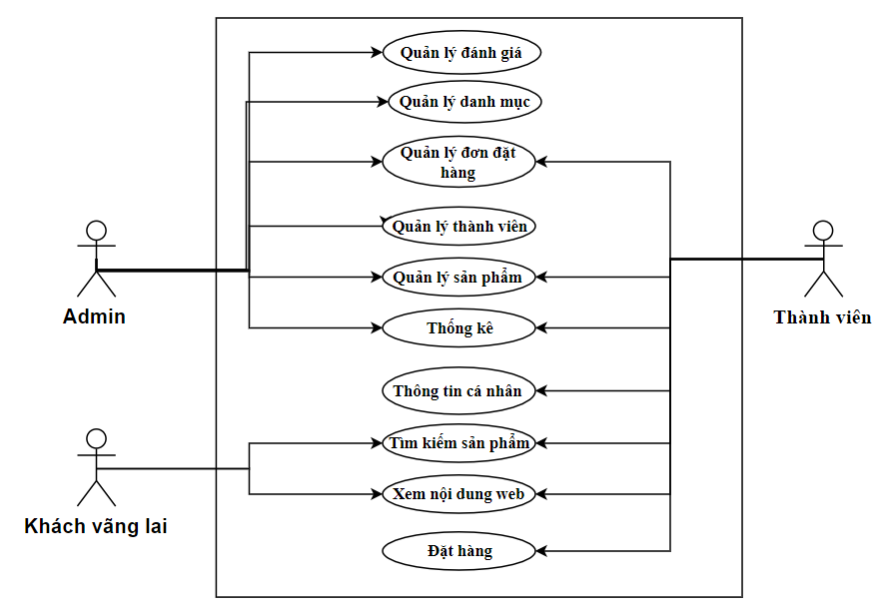
Hình II-1. Use case tổng quát của hệ thống Website
- Đặc tả Use case: Sinh viên sẽ tự đặc tả.

Sơ đồ quan niệm dữ liệu

Sơ đồ ER (Entity-Relationship Diagram)
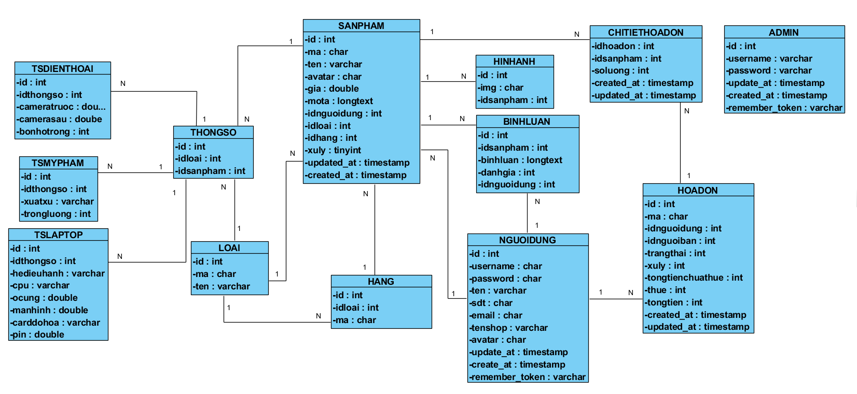

Hình II 2. Sơ đồ quan niệm dữ liệu.

Sinh viên sẽ đi phân tích dựa vào mô tả nghiệp vụ.
- Mô tả các loại thực thể
Khách hàng:
Tên | Kiểu | Kích thước | Null | Diển giải
MaKh | varchar | 10 ký tự | Not | Mã khách hàng
TenKH | varchar | 100 ký tự | Not | Tên khách hàng
CMT | Varchar | 10 ký tự | Not | Địa chỉ
SoDT | Varchar | 10 ký tự | Not | Số điện thoại
GioiTinh | Char | 5 ký tự | Not | Giới Tính
Hóa Đơn
Tên | Kiểu | Kích thước | Null | Diển giải
MaHD | varchar | 10 ký tự | Not | Mã hóa đơn
NgayLapHD | Datetime | 8 ký tự | Not | Ngày lập HĐ
MaKH | Varchar | 10 | Not | Mã khách hàng
MaDichVu | Char | 5 ký tự | Not | Mã dịch vụ

Sơ đồ tuần tự (Sequence Diagram)
- Sinh viên thiết kế sơ đồ tuần tự theo sự hướng dẫn của giáo viên

Tài liệu tham khảo
- Các luận văn tốt nghiệp của các khóa đi trước
- giáo trình, sách, tài liệu kỹ thuật, …
- web sites
- …

